Nom : Chadwick
Nom au complet : James Chadwick
Période de temps : 1891-1974
Nationalité : Angleterre
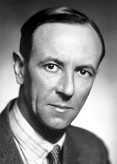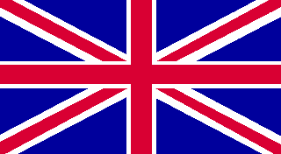
Découverte : présence d`une charge neutre
